2019年“安徽省物联网创新与应用大赛”校内选拔赛成功举办
本网讯 为培养学生创新创业能力以及团队协作的能力，并遴选参与安徽省物联网创新与应用大赛的实力队伍，2019年“安徽省物联网创新与应用大赛”校内选拔赛分别于4月24日下午14:30与晚上19:00在文津校区东二教学楼108教室举行。本次大赛由安徽信息工程学院主办，计算机协会承办。参与本次大赛的评委有：朱伟杰老师、张海民老师、夏林老师、伍岳老师、张云玲老师以及李骏老师。
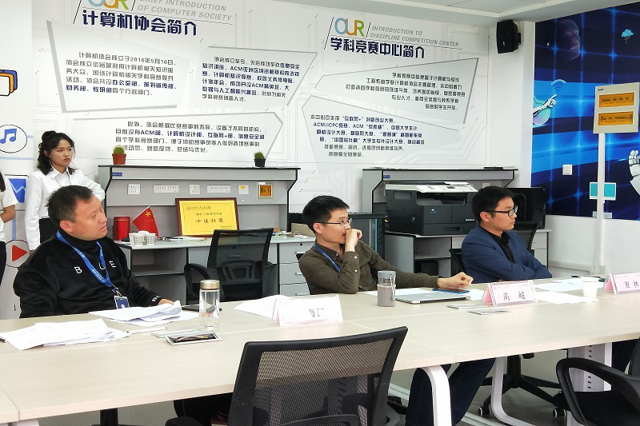
（图为老师们正在分析参赛选手的作品答辩）
“安徽省物联网创新与应用大赛”校内选拔赛的赛事共分为创意组、技能组、竞技组三大组类，参加答辩的队伍共34组，比赛参与人员达百余人。下午14:00，各答辩小组代表依次对PPT进行拷贝，待14:30评审老师就坐后，首先由主持人陈颖致开场词，随后大赛评审正式拉开帷幕。各组参赛小组的代表选手上台，播放自己的作品PPT与视频，并辅以讲述解说，从作品设计出发点、项目理念、创新优势、适用规则、发展前景等诸多方面来进行系统阐释。作品展示结束后进行答辩环节，评委对于选手的参赛作品发表自己的看法并提出问题。
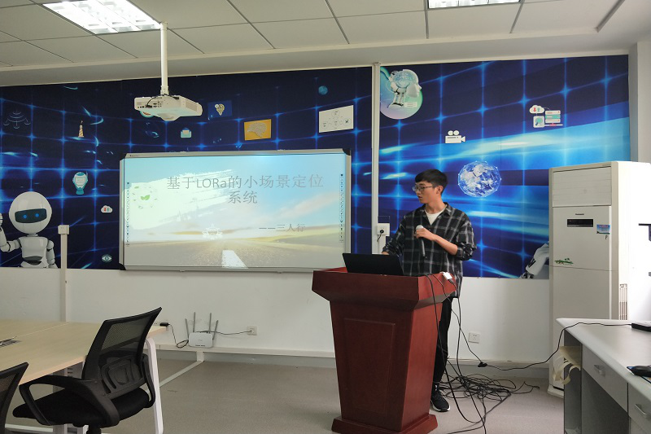
（图为参赛同学进行作品答辩）
晚上19:00，在各参赛小组PPT拷贝完毕后，答辩继续进行。经过紧张激烈的答辩后，评委依据每个小组的各方面表现进行打分，再综合下午场次的比赛小组的答辩情况，最终得出评选结果：创意组一等奖三组，二等奖四组，三等奖五组；技能组一等奖一组，二等奖二组，三等奖三组。
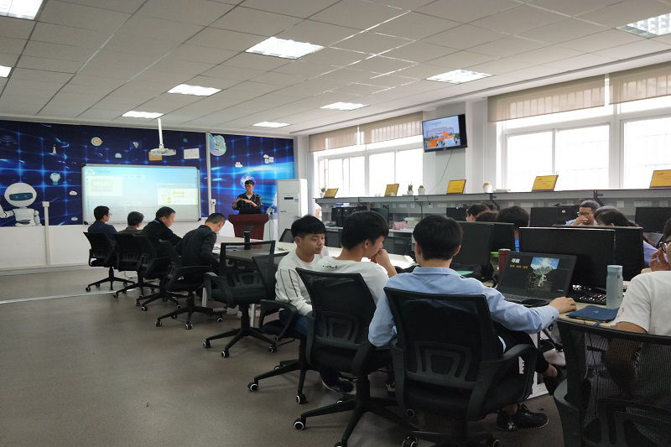
（图为参赛选手认真探讨答辩内容）
“安徽省物联网创新与应用大赛”校内选拔赛完美落幕，比赛中，同学们充分展现了我院学生坚实丰富的知识基础、广泛开阔的社会眼界、与时俱进的创新意识、昂扬自信的卓越风。愿我院学子在即将开启的安徽省物联网创新与应用大赛中再取佳绩。
（文/张森 图/王天齐 审/吴锦华）

附链接网址：https://www.aiit.edu.cn/info/129409

